Ogólne aplikacje

**Utwórz projekt książki telefonicznej**.

User wchodząc do aplikacji ma menu.

1. Dodaj kontakt (imie, nazwisko, telefon)
2. Zobacz wszystkie kontakty
3. Usuń kontakt po nazwisku

Maksymalna liczba kontaktów to 100. Kontakt telef to klasa Contact (imię, nawisko, Tel)

Menu w osobnej klasie. Start aplikacji w osobnej klasie. Nie dopuszczać do dodania kontaktu o takim samym nazwisku lub telefonie..

**Aplikacja Statki**

Gra w statki. Plansz 5x5. Komputer 10 pól

User ustawi swoje 10 pól ręcznie. Zaczyna player

Komputer odgaduje losowo. Gramy dopóki któraś ze strona nie zatopi wszystkich statków przeciwnika.

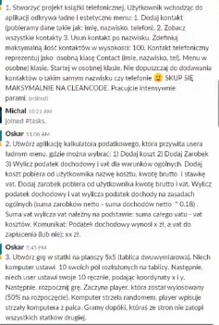

Strumienie

Utworzyć klasę Person (imie, nazwisko, wiek)

1. Znajdź średnią wartość wieku wszystkich osób.
2. Znajdź najstarszego człowieka i dopisz do jego imienia prefix Geek.
3. Utwórz nowego człowieka ze wszystkich ludzi w następujący sposób: imię to pierwsze litery innych, nazwisko to ostatnie litery innych, wiek to suma lat pozostałych ludzi.
4. Utwórz listę lat ludzi na podstawie listy ludzi.
5. Znajdź człowieka, którego suma cyfr lat jest taka sama jak suma liter w imieniu.
6. Posortuj ludzi malejąco.
7. Usuń ludzi, którzy występują podwójnie. Następnie podaj ilu takich ludzi było (dokumentacja)
8. Na podstawie ludzi utwórz klasę Animal : imię, wiek. Imie – złączenie imie i nazwisko człowieka, a wiek to wiek podzielony przez 10
9. Zamień wiek ludzi na psie lata n*6-2, a następnie wyświetl tych ludzi, których wiek przekracza 50 po zamianie
10. Zgrupuj ludzi, których suma liter w imieniu i nazwisku jest taka sama
11. Zgrupuj wszystkich ludzi po nazwiskach. Wyświetl najpopularniejsze nazwisko